录入工具说明文档

# 工具放置路径为运行路径的res目录下，与picture.xml同路径。

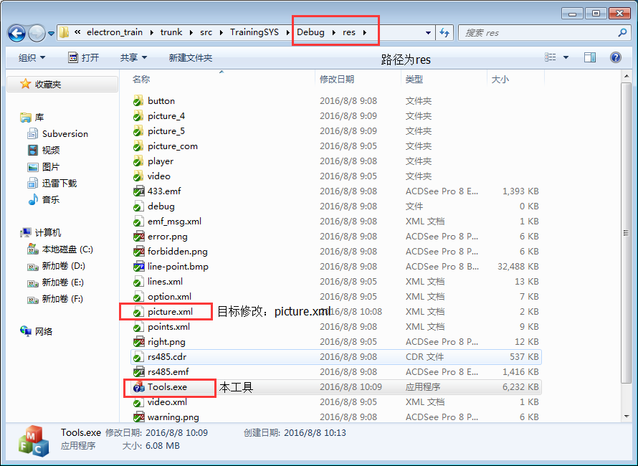

# 工具界面说明：

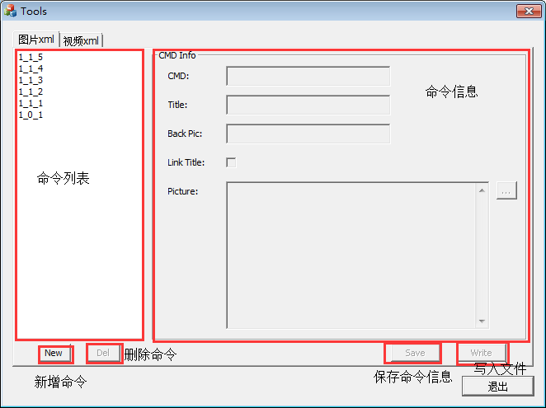

# 新增过程说明：

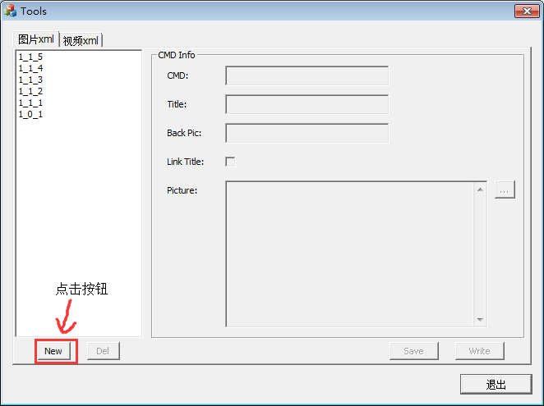

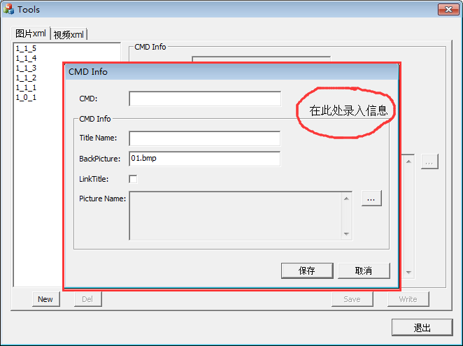

CMD：指的是命令，也就是对应的按键标号。格式为1_1_1，意义为一级菜单的第一个按钮对应的二级菜单的第一个按钮对应的三级菜单的第一个按钮。

TitleName：指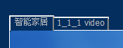这个位置需要显示的文字。例如：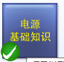按钮对应的显示电源基础知识。

Backpicture：不用做改动默认为01.bmp。指的是文档标签的背景图片。

LinkTitle：指的是是否有网络图的界面。需要网络图的界面进行勾选。网络图界面图片如下：

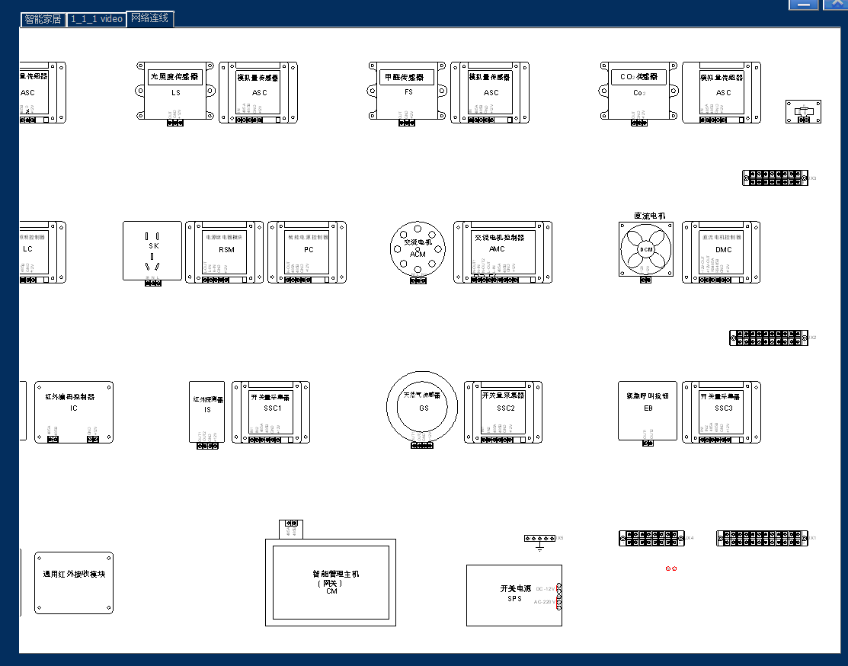

PictureName：选择文档页面的图片。

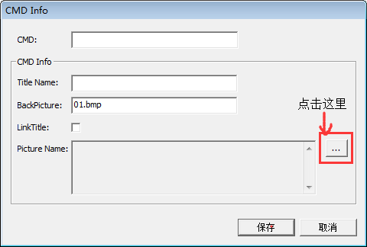

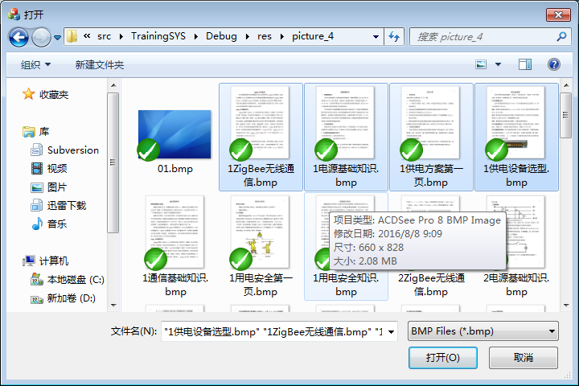

选择所有要用的文件。并点击打开。完成后效果如下图：

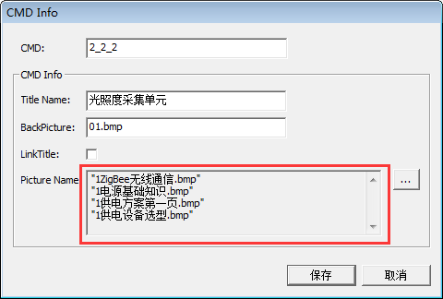

填写完成后，点击保存按钮。

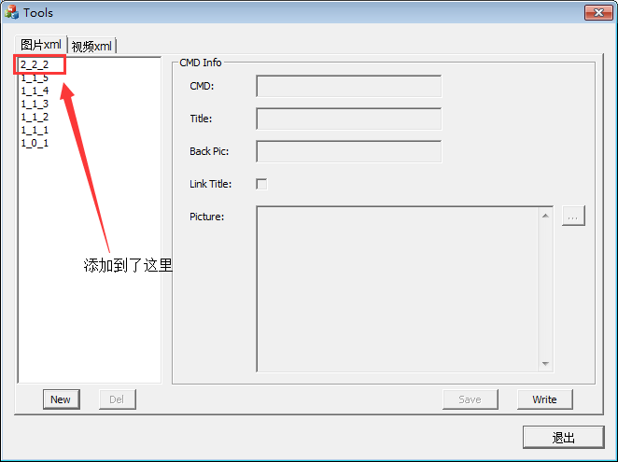

点击2_2_2。

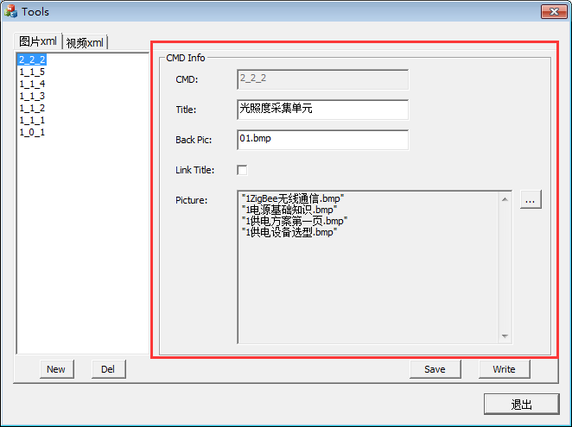

可以查看和修改信息。

# 删除CMD过程

在左侧选中2_2_2，点击DEL。

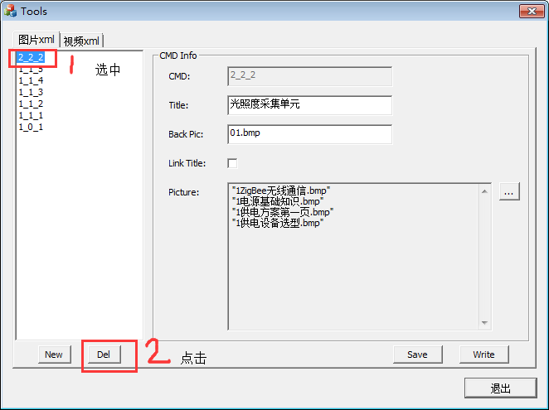

结果如下

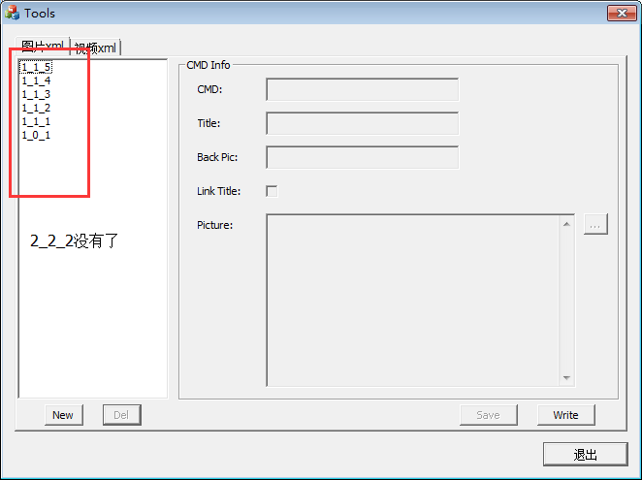

# 修改命令信息过程

选中1_0_1，修改右侧信息。

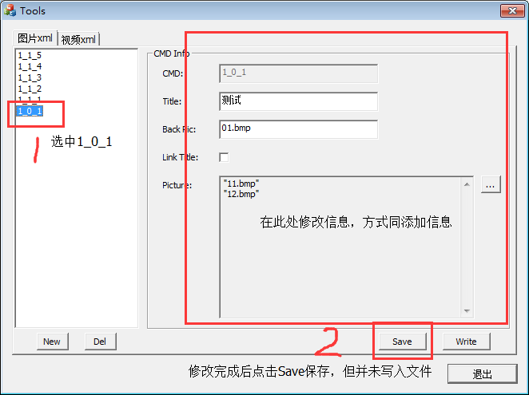

# 写入文件过程

当有修改或者添加删除，Write按钮将变为可用。

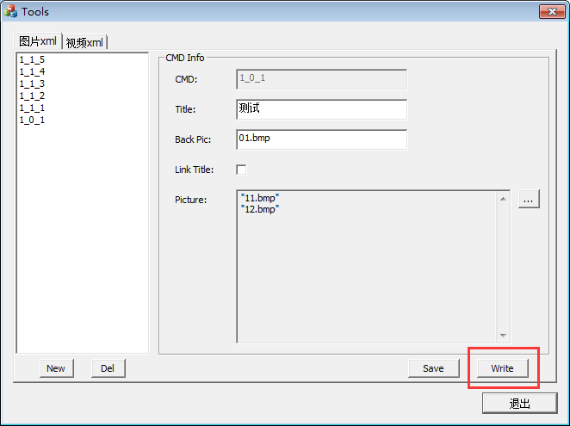

点击Write。

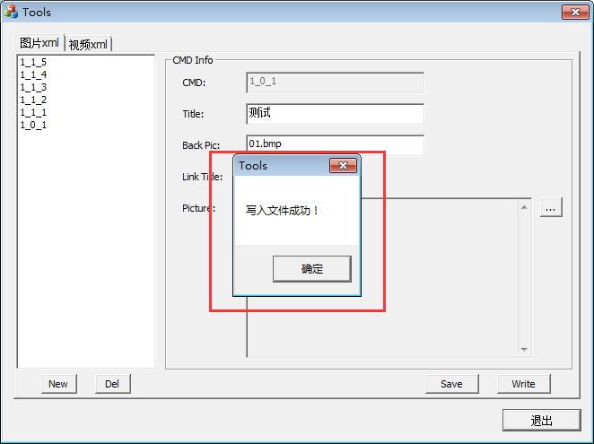

弹出Messagebox后说明写入成功。原来的picture.xml文件将被修改为picture1.xml进行备份。